Bohrs atommodel

Linjespektrum for hydrogen
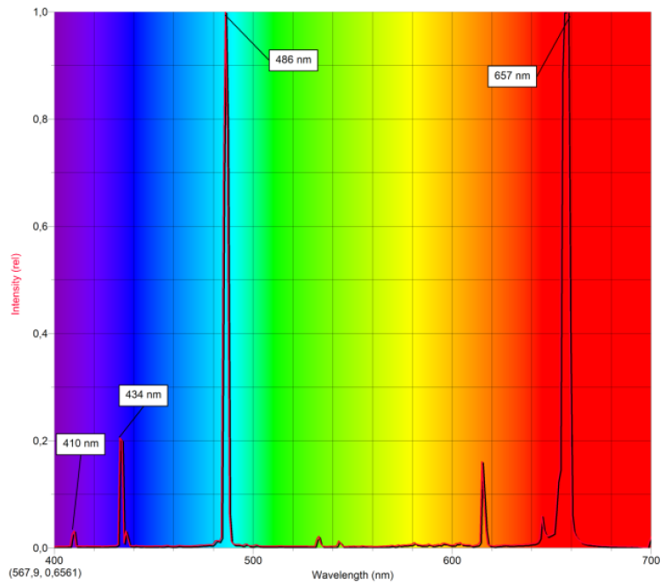

Energien af en foton, $E_{foton}$, er givet ved
$$E_{foton}=\frac{h⋅c}{λ}$$

hvor $λ$ er lysets bølgelængde, $c$ er lysets hastighed, $c=3,00⋅{10}^{8} \frac{m}{s}$ og $h$ er Plancks konstant,
$h=6,63⋅{10}^{-34} J⋅s$. Hvis vi indsætter $c$ og $h$ får vi formlen:

$$E_{foton}=\frac{1,99⋅{10}^{-25} J⋅m}{λ}$$

Vi kan se at hvis bølgelængden er i meter, $m$, så bliver energien af fotonen i joule, $J$.

Opgave 1
Lys fra en He-Cd-laser har en bølgelængde på $441,6 nm$.

- Beregn energien af en foton fra laseren.
Tip: $1 nm=\frac{1}{1000000000}m={10}^{-9} m$.
- Hvor mange fotoner udsender laseren hvert sekund hvis den har en effekt på $0,4 W$?
Tip: formlen for effekt er $E=P·t$, hvor $E$ er energien, $P$ er effekten og $t$ er tiden.

Bohrs atommodel
Kort sagt så bygger modellen på de følgende to antagelser:

Antagelse 1
Atomet kan kun eksistere i nogle bestemte stationære tilstande. I hver af disse tilstande har atomet en bestemt energi.

Antagelse 2
Ændringer mellem en tilstand med høj energi, $E_{n}$, og en tilstand med lav energi, $E_{m}$, kan ske ved at atomet enten udsender (emitterer) eller optager (absorberer) en foton med energien: $E_{foton}=E_{n}-E_{m}$.

Emission Absorption
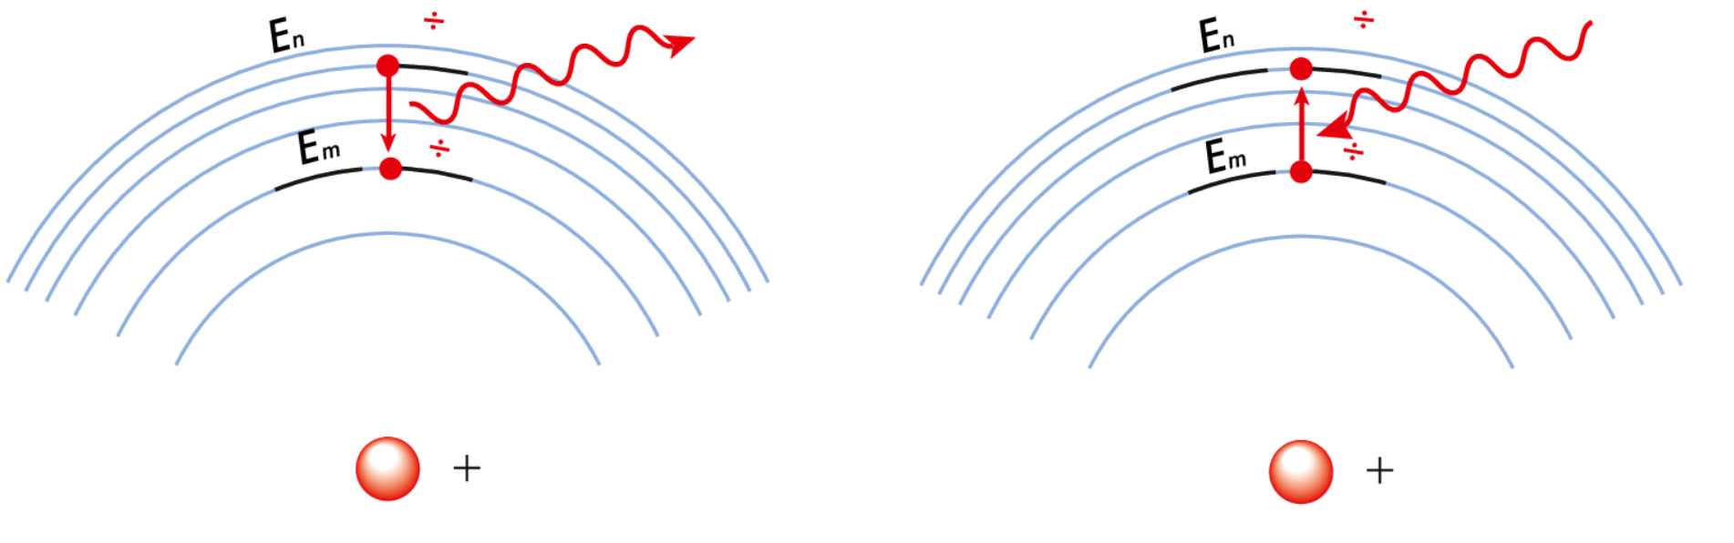
De første seks energiniveauer for hydrogen i joule:
$E_{1}$ | $$E_{2}$$ | $$E_{3}$$ | $$E_{4}$$ | $$E_{5}$$ | $$E_{6}$$
$$-2,182·{10}^{-18}$$ | $$-5,455·{10}^{-19}$$ | $$-2,424·{10}^{-19}$$ | $$-1,364·{10}^{-19}$$ | $$-8,728⋅{10}^{-20}$$ | $$-6,061⋅{10}^{-20}$$

Beregning af en fotons bølgelængde
Energien af den foton som bliver udsendt når atomet henfalder fra $E_{3}$ til $E_{2}$ er givet ved:

$$E_{foton}=E_{3}-E_{2} \\ =-2,424·{10}^{-19}-\left(-5,455·{10}^{-19}\right) \\ =-2,424·{10}^{-19}+5,455⋅{10}^{-19} \\ =3,031⋅{10}^{-19}$$
Dvs. $3,031·{10}^{-19} J$. Vi kan nu beregne bølgelængden af det lys som bliver udsendt vha. formlen:
$$E_{foton}=\frac{1,99⋅{10}^{-25} J⋅m}{λ}$$
Vi indsætter energien og løser ligningen:
$$3,031⋅{10}^{-19} =\frac{1,99⋅{10}^{-25}}{λ}$$

$$λ=6,57⋅{10}^{-7}$$

Dvs. bølgelængden er $6,57⋅{10}^{-7} m$, og ved at bruge at $1 m={10}^{9} nm$ kan vi omregne den til nanometer:

$$λ=6,57·{10}^{-7}·{10}^{9}$$
$$λ=657$$
Dermed er bølgelængden $657 nm$.
Opgave 2
- Beregn på tilsvarende vis bølgelængden af det lys som udsendes når hydrogen henfalder fra $E_{4}$ til $E_{2}$.
- Sammenlign resultaterne med emissionsspektret for hydrogen nedenfor.

- (valgfri) Vis at vi generelt har formlen
$$λ=\frac{h⋅c}{E_{n}-E_{m}},$$

hvor $λ$ er bølgelængden af det lys som udsendes når hydrogen henfalder fra $E_{n}$ til $E_{m}$.

- Brug formlen fra opgave c til at beregne bølgelængden af det lys som udsendes når hydrogen henfalder fra $E_{5}$ til $E_{2}$ og fra $E_{6}$ til $E_{2}$.
- (valgfri) Afstanden mellem energiniveauerne $E_{n}$ og $E_{n+1}$ bliver mindre jo større $n$ bliver. Er der en grænser for hvor lille og hvor stor bølgelængden af det lys som udsendes fra hydrogen kan være?

Formel for energiniveauerne
Der findes også en formel for energiniveauerne i hydrogen som Bohr udledte:

$$E_{n}=-\frac{h⋅c⋅R}{n^{2}}$$

hvor $R=1,097⋅{10}^{7} m^{-1}$ er Rydbergkonstanten.

